Fecha: 18 de marzo de 2015
Boletín de prensa Nº 1282

HABITANTES CALIFICAN EL DÍA SIN CARRO COMO EL DÍA DE LA VIDA

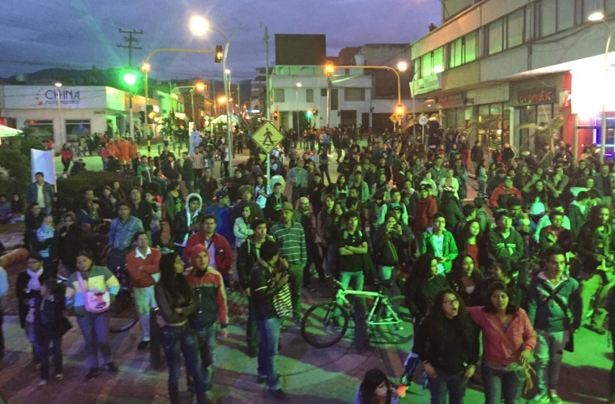

La música, el baile, el arte escénico, la pintura, entre otras manifestaciones culturales, se tomaron el obelisco de la avenida Los Estudiantes para cerrar la jornada del 'Día sin carro y sin motocicleta' que organizó la Alcaldía de Pasto. Niños, niñas, jóvenes, adultos, personas mayores y en especial ciclistas, se congregaron en el boulevar del Obelisco para disfrutar de una variada programación que buscó integrar a la población de Pasto en torno a este día y que además contribuyó con el medio ambiente.

Germán Caicedo quien participó del ciclo paseo, calificó la jornada como el día de la vida y la bicicleta. "El deporte es salud por eso invitamos a los pastusos para que se sumen a estas iniciativas que son ejemplo para las futuras generaciones. Es bueno desprenderse del carro de vez en cuando, me encantaría que se institucionalizara la medida para que se haga una vez al mes".

Esperanza Arévalo quien llegó para disfrutar de la programación cultural, aseguró un día sin carro y sin moto disminuye la accidentalidad. "Ver tantas bicicletas me hace recordar viejos tiempos donde la gente utilizaba este transporte".

EN DÍA SIN CARRO DEJARON DE CIRCULAR MÁS DE 130 MIL VEHÍCULOS

El secretario de Tránsito y Transporte Guillermo Villota Gómez, dio un parte positivo del ‘Día sin carro y sin motocicleta’ e informó que el propósito es promover estos eventos para incentivar el uso de la bicicleta. El funcionario indicó que se inmovilizaron 35 motocicletas y 20 automóviles de personas que no acataron la disposición y recordó que dejaron de circular más de 130 mil vehículos entre carros y motos.
Más de 20 quejas respecto a tarifas elevadas por parte de los conductores de taxis, se presentaron en lo corrido del día, frente a la situación el secretario de Tránsito añadió que se iniciarán las investigaciones correspondientes para sancionar a las personas que cometieron estos hechos. En la jornada prestaron el servicio público alrededor de 3.017 taxis.

Contacto: Secretario de Tránsito y Transporte, Guillermo Villota Gómez. Celular: 3175738406

PASAJEROS DE BUSES DESTACAN JORNADA DE DÍA SIN CARRO

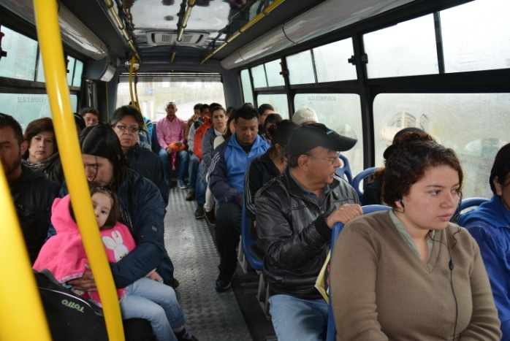

Desde el inicio de la jornada del ‘Día sin carro y sin moto’ que se realizó en Pasto, los habitantes demostraron su cultura movilizándose a sus lugares de trabajo, estudio o encuentro empleando en su mayoría el servicio de transporte público y otros en bicicleta o a pie.

El gerente de la Unión Temporal Ciudad Sorpresa, Jorge Mesías entregó un balance positivo de la jornada e indicó que los 503 vehículos vinculados al sistema prestaron el servicio con normalidad. “Se percibió respeto por la medida y los habitantes se vincularon a la iniciativa utilizando buses y taxis para adelantar sus actividades, fue una jornada importante pesé al clima”.

Nohora Puerres habitante del corregimiento de Mocondino, resaltó los aspectos positivos que trae un día sin carro y sin moto porque favorece el medio ambiente, además que así se incentiva a los ciudadanos a utilizar transporte alternativo como la bicicleta. De igual manera, Mauricio Narváez del barrio El Ejido, expresó que así se evita la contaminación, se descongestionan vías y coincidió en afirmar que este tipo de jornadas deberían realizarse con mayor frecuencia.

INSTITUCIONES EDUCATIVAS HACEN SU APORTE AL DÍA SIN CARRO

Las instituciones educativas fue otro de los sectores de la ciudad que contribuyó al ‘Día sin carro y sin moto’. Desde tempranas horas de la mañana, cientos de estudiantes utilizaron el servicio de bus urbano, un grupo optó por la bicicleta y otro número importante de adolescentes llegaron caminando a cada establecimiento.

Juan Daniel Rodríguez estudiante de la Escuela Normal Superior de Pasto expresó que este fue un aporte significativo para el planeta tierra. “En un día así no importa los sacrificios que hagamos de caminar, el fin lo justifica”.

Emilio Benavidez Ruiz docente de Biología de la IEM Normal Superior de Pasto, aseguró que el ‘Día sin carro y sin moto’ es un acto de formación ciudadana. “Los estudiantes, administrativos y cuerpo de docentes asumimos esta jornada como un acto de respeto por la naturaleza especialmente por la disminución de gases nocivos y contaminación auditiva”.

EL DÍA SIN CARRO SE CONVIRTIÓ EN UN DÍA ECOLÓGICO Y DEPORTIVO

La Alcaldía de Pasto en compañía de Corponariño adelantó dos acciones importantes durante el ‘Día sin carro y sin motocicleta’, la primera fue la medición de la presión sonora y la segunda la medida de emisión de gases en diferentes puntos. De igual modo con plantas ornamentales se efectuaron cierres amables en vez del uso de vallas cuyo propósito fue tener un ambiente más natural.

Johana Muñoz universitaria, señaló que diariamente son más los jóvenes que utilizan medios como la bicicleta para transportarse en la ciudad. “Acortamos distancias y contribuimos a nuestra salud, Pasto está brindando oportunidades para mejorar la calidad de vida de quienes la habitamos”.

CRONOGRAMA SEGUNDO DEBATE DEL PLAN DE ORDENAMIENTO TERRITORIAL

En plenaria del Concejo Municipal se realizó el cronograma de sesiones para dar el segundo debate al Plan de Ordenamiento Territorial ‘Pasto, territorio con sentido’. Desde el próximo martes 24 de marzo se realizarán las plenarias a partir de las 9:00 de la mañana.

“En primer debate se ha escuchado nuevamente a la comunidad dándole respuesta a cada una de sus inquietudes, hemos concertado temas importantes teniendo como base los principios del ordenamiento y los valores de equidad e inclusión, habitabilidad, sostenibilidad ambiental y productividad. Seguimos trabajando conjuntamente con los concejales y la ciudadanía para entregarle a Pasto un POT que refleje la visión que queremos a 14 o más años” afirmó el Secretario de Planeación Municipal Víctor Raúl Erazo Paz

La comunidad puede asistir a las plenarias donde se discutirán los documentos que hacen parte del Plan de Ordenamiento Territorial. El proyecto de acuerdo concertado en primer debate se encuentra disponible en la página www.pot.pasto.gov.co

Contacto: Secretario de Planeación, Víctor Raúl Erazo Paz. Celular: 3182852213

ALCALDÍA ADOPTA MEDIDAS FRENTE A COMERCIALIZACIÓN DE COMBUSTIBLES

La Alcaldía de Pasto a través del decreto 0186 del 17 de marzo de 2015, adopta medidas frente a la comercialización de combustibles en el municipio de Pasto necesarias para evitar su desabastecimiento y preservar el orden público.

Artículo primero: Limitar la venta de combustible automotor tipo gasolina en las estaciones de servicio del municipio de Pasto hasta por la suma de $30.000 pesos diarios para los vehículos de servicio público. $20.000 pesos diarios para el servicio particular y hasta $10.000 pesos diarios para cada motocicleta.

Artículo segundo: Prohibir el expendio de combustible y líquidos inflamables en lugares diferentes de las estaciones de servicios en el Municipio de Pasto. En todo caso la compra, venta, distribución, almacenaje, comercialización y transporte de combustible derivados del petróleo, se hará de acuerdo a lo establecido en el decreto 4299 de 2005, así como las normas que lo modifiquen o remplacen.

Artículo tercero: Fijar como horario exclusivo de expendio de combustible en el municipio de Pasto de lunes a domingo de 6:00 de la mañana a 8:00 de la noche. Para más información del decreto 0186 del 17 de marzo de 2015, consultar el siguiente link: http://www.pasto.gov.co/index.php/decretos/decretos-2015?download=6897:dec_0186_17_mar_2015

PRIMER COMITÉ DE SEGURIDAD ALIMENTARIA Y NUTRICIONAL

La Secretaría de Salud de Pasto convoca al Primer Comité de Seguridad Alimentaria y Nutricional (SAN) de 2015 en el cual se realizará una evaluación del plan de acción y se establecerán nuevos compromisos por parte de los integrantes. El evento se llevará a cabo este jueves 19 de marzo a las 2:30 de la tarde en la Casa Pilares ubicada en la calle 20 Nº 26-61 frente de la Policía Nacional.

Contacto: Secretaria de Salud, Carola Muñoz Rodríguez. Celular: 3183591581

PRELANZAMIENTO OFICIAL FESTIVAL GALERAS ROCK 2015

Con el objetivo de informar sobre los avances y novedades que para este año tendrá el Festival Galeras Rock 2015, la Alcaldía de Pasto a través de la Dirección Administrativa de Juventud, llevará a cabo el pre lanzamiento oficial del evento el martes 24 de marzo a las 2:30 de la tarde en las instalaciones de la ESAP ubicada en la calle 14 Nº 24 – 42 barrio Santiago.

Contacto: Dirección Administrativa de Juventud, Adriana Franco Moncayo. Teléfono: 7205382

Pasto Transformación Productiva

Oficina de Comunicación Social
Alcaldía de Pasto

